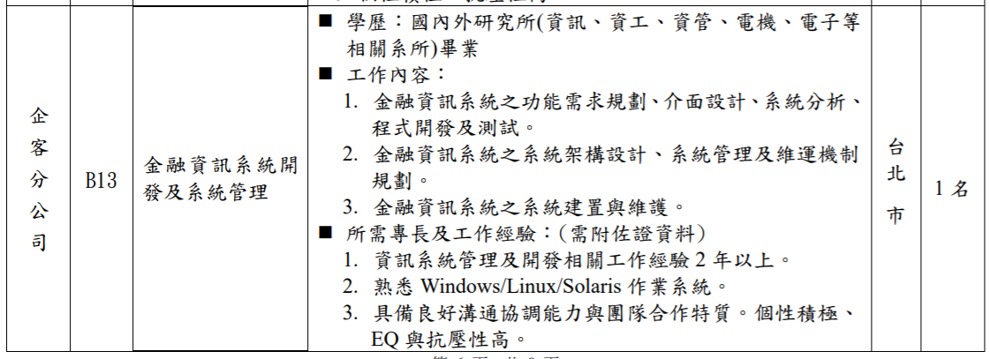

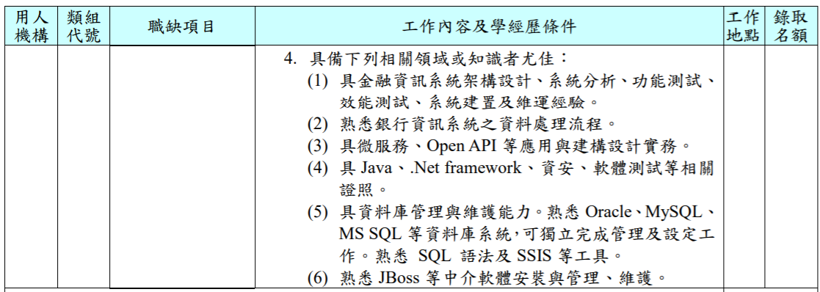

簡報題目(簡報時間：3分鐘)

**金融科技技術發展個人建議(含以下內容)**

1. **資訊技術近期發展的觀察**

美國亞馬遜在2018年時開立第一家無人商店Amazon go。Amazon Go結合了雲端、大數據分析、機器學習等等的科技來讓使用者進店內消費只需登入Amazon Go app並掃描條碼後即可進商店並拿了商品就離開，當離開後會自動扣款，此舉對於消費者來說大幅減少了排隊時間，也讓亞馬遜公司可從消費者的消費行為中得到更多的消費者資訊，在消費者進行亞馬遜線上購物時也可推播消費者感興趣的商品，結合線上與線下的消費分析更能準確了解消費者的喜好。

台灣的便利超商也於2018年度推出無人商店但相較於美國於2021前已經開立超過3000家的amazon go，台灣至今無人商店數量寥寥無幾，我認為主要是因美國與台灣背景因素有關，台灣地小人稠，隨處都見便利超商且超商店員樣樣精通，排隊時間不至於太長，但台灣的無人商店需進入前卻要花更多時間在建立不夠普及的open point帳戶還要建立人臉辨識資料，且在結帳時也需自行拿取商品去辦理自助結帳。相較於美國下載APP且登入亞馬遜帳號後商品拿了就可以離開店家的整個消費流程繁瑣許多，讓人望之卻步。

1. **數位金融與金融科技發展觀察**

針對日益重視的洗錢防制，**新光銀行於2019年導入RPA流程機器人，利用機器人定期進行黑名單檢查，以減少人力並加速了處理的速度。也一併開發了1.受益人的智能辨識系統**，原先因持股架構複雜在查詢時耗時耗工，但利用該系統可以直接得知股東的持股比；**2.洗錢防制報告的轉檔系統**，在發現疑似洗錢交易時，可以直接把資料轉換為法務部需要的格式，直接一鍵匯入就可完成申報，節省人工登打的時間與降低錯誤率。

1. **個人投入純網銀系統研發構想**

* 純網銀最重視的議題莫過於「資安問題」，現在人生活已脫離不了行動支付以及便利的網購。但最讓消費者擔心的就是盜刷問題，目前已有雙因子驗證方法，而我想到的研發構想則是把**雙因子驗證的方式做提升**。與雙因子驗證基礎點相同就是除了動態密碼以外多加驗證方式，而我的驗證方式是出題目給消費者回答，題目是要從消費者個人的基本資料中隨機選取，在消費者進行刷卡驗證時需另外回答問題，已達成防堵的效果。此方法優點是只有消費者本人或是家屬才可能正確回答問題；缺點是若是想講求快速付款的消費者則不適用此方式。但也權衡方法是也可讓使用者自行設定當消費多少金額才啟動該驗證方式。
* 目前在職的公司集團為例，可以利用**大數據分析使用銀行網頁與銀行APP的登入者族群**，可以依據不同年齡層推播不同的財金與保險商品，帶給公司相關企業效益。

1. 專業議題報告

目前於現職公司進行大型主機AS400轉換至網頁系統的專案。

* 轉換目的：

因**AS400系統老舊，硬體已不支援**。開發AS400系統程式的**專業人員缺少**，維運成本日益增高。與**其他系統介接困難**，AS400資料庫沒有獨立主機無法納管造成有**資安上的疑慮**。

* 面臨問題：

1. 目前專案已進行到第二輪SIT，程式交付品質不佳，主要是因**缺少需求規格文件**之故，少了共同基準，測試與開發人員皆無法達到要求的品質，開發人員只能接受需求範圍不停的發散，沒有盡頭。
2. As400系統使用已超過十年，承辦人員也經過好幾手，造成原先懂邏輯的人已不在，部分的**承辦人員只會使用功能但不懂業務邏輯**，造成開發人員的困難度。

* 現行解決方案：

1. 因開發功能拆分很細，工程師缺乏了整體系統架構的業務邏輯，導致明明是相關功能卻欄位設計不同名稱等等的結果，為了避免再發生此狀況應**增加系統分析師的人力**。
2. 重新訪談需求，確認流程。
3. 補足缺失的需求規格文件。
4. 請簡述純網銀技術發展趨勢

https://www.ithome.com.tw/news/139333

* 純網銀沒有傳統銀行的歷史包袱，在開發系統與流程都可以重新編製且找出最佳方案。傳統銀行在系統轉換上都要考慮舊有的系統流程與架構，也會因個人習慣做法而侷限了思考錯失了優化的機會，造成系統轉換只是換了平台而內容流程沒有優化，作業步驟還是沒有減少，無法達到減輕人力的效果。
* 資安防護的提升，為發展網銀的一大重點。

1. 設立多道防火牆，當系統偵測有突然產生高權限的帳號或是被植入新的程式、掃描周邊網路等等行為時，資安人員就應接獲通知且進行緊急處理，以防機密資料被竊取。
2. 公司內部需提高同仁的警覺性，宣導不隨意點選來路不明的網站。
3. 建立備援機制且備援機器擁有同步的資料內容，防範當主機發生任何問題時可以即時切換。